# Bee

Bee new新建一个mvc项目

Bee api新建一个api项目

# 入口文件

## Main.go

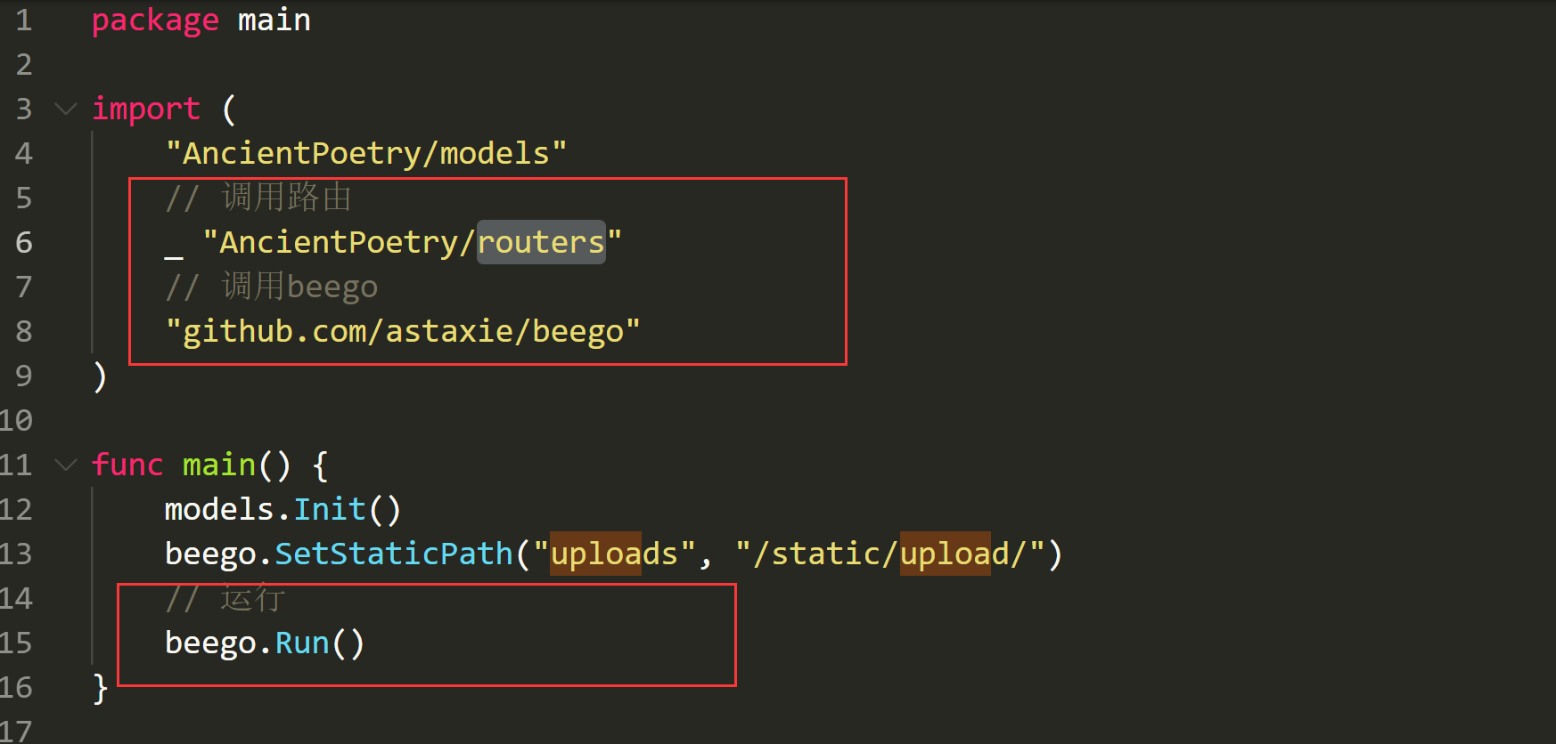

## 注册

路由注册 beego.Router

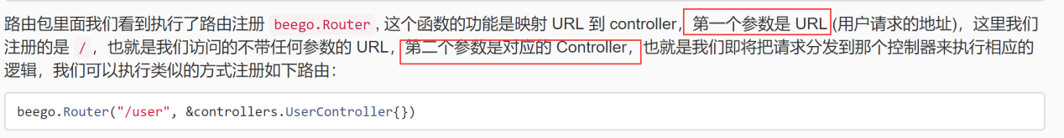

## Beego.Run

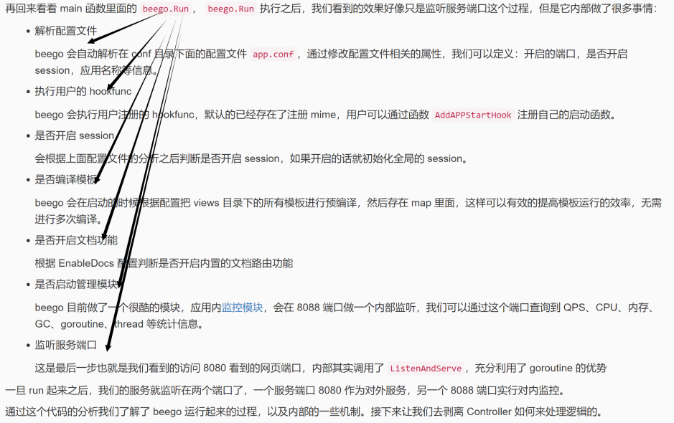

## 分配数据

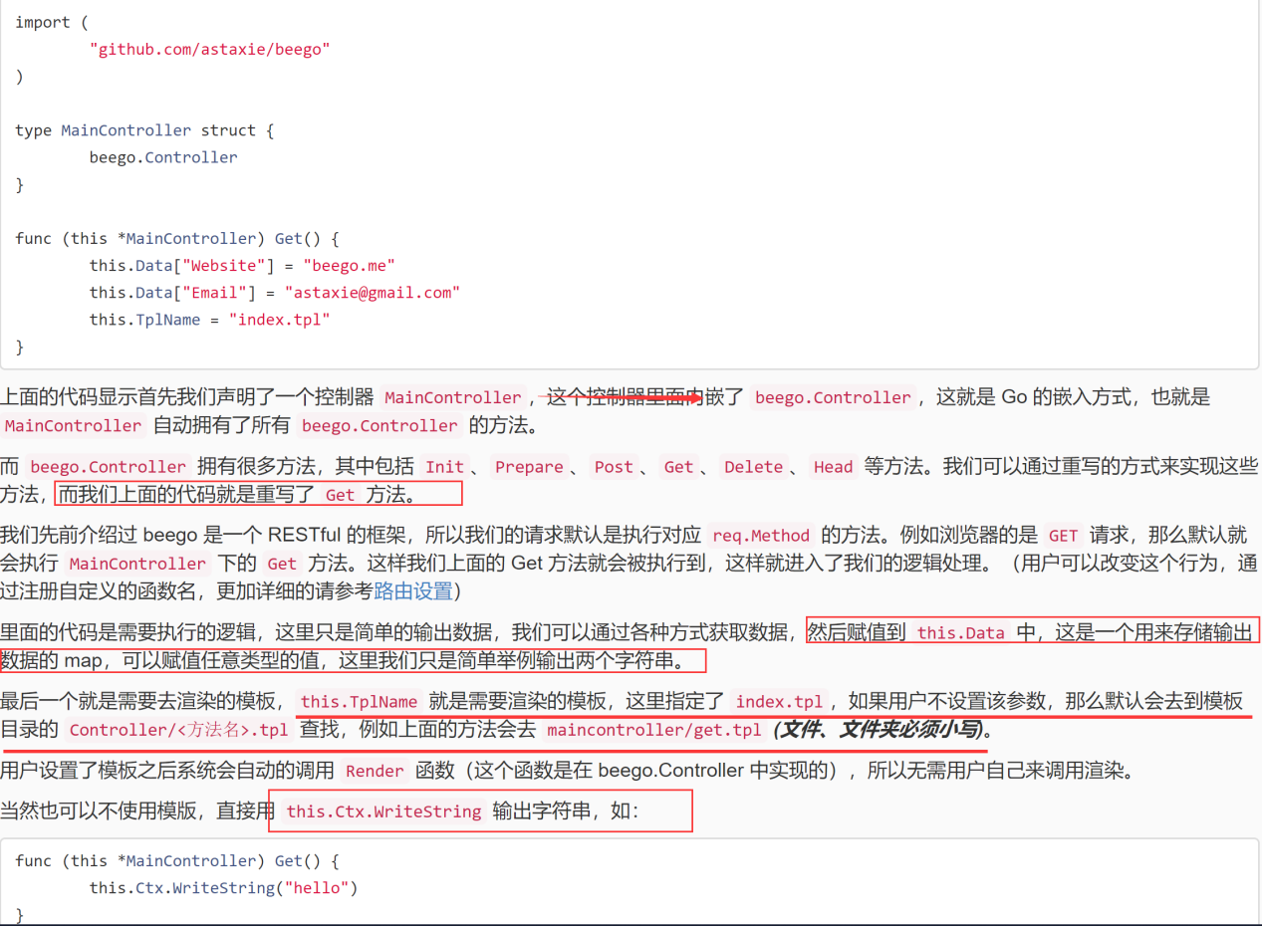

## 静态目录

设置静态路由

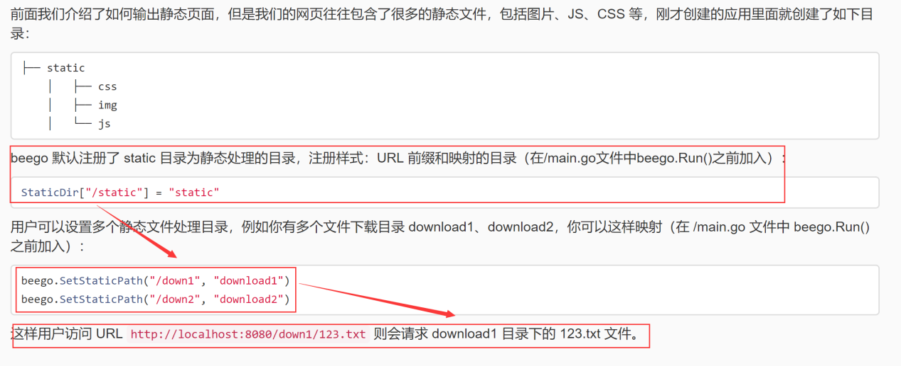

## 执行流程

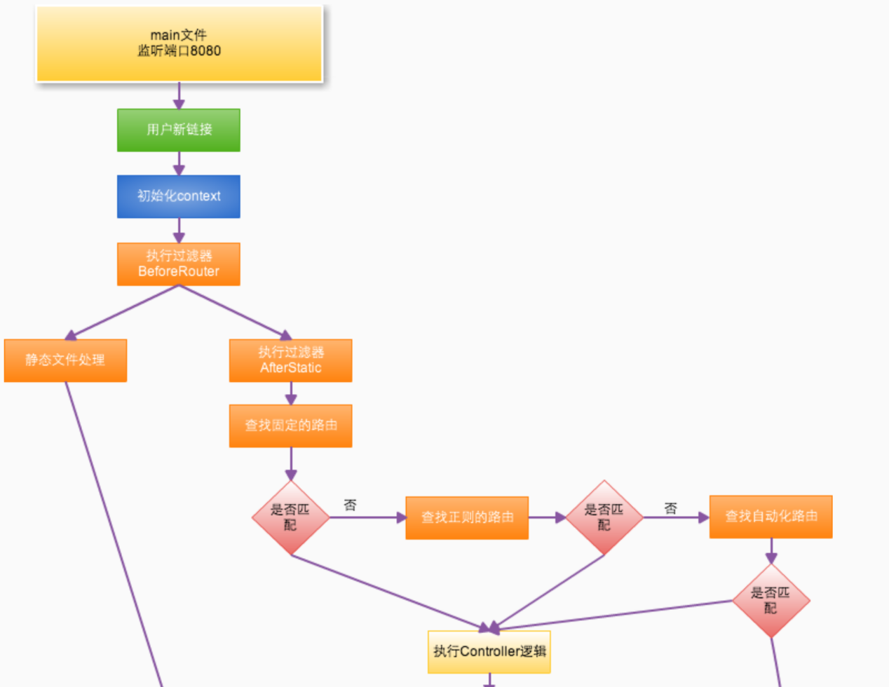

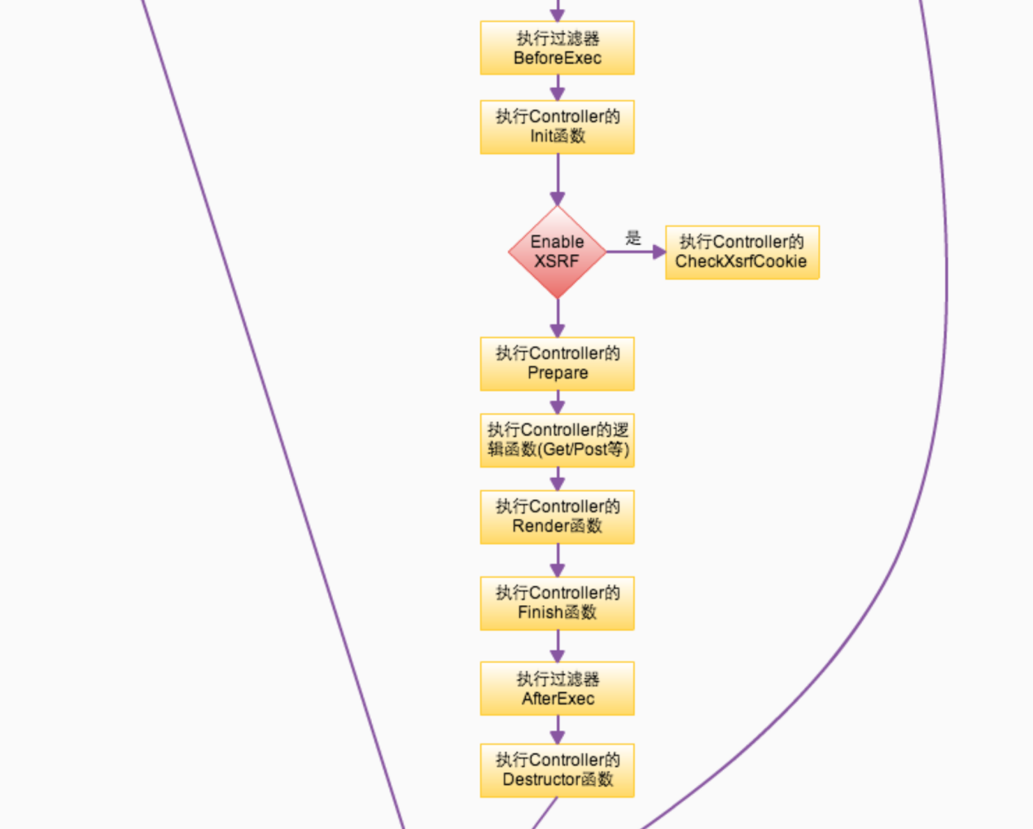

## 配置

### Appconfig

通过beego.AppConfig.String()进行获取配置信息

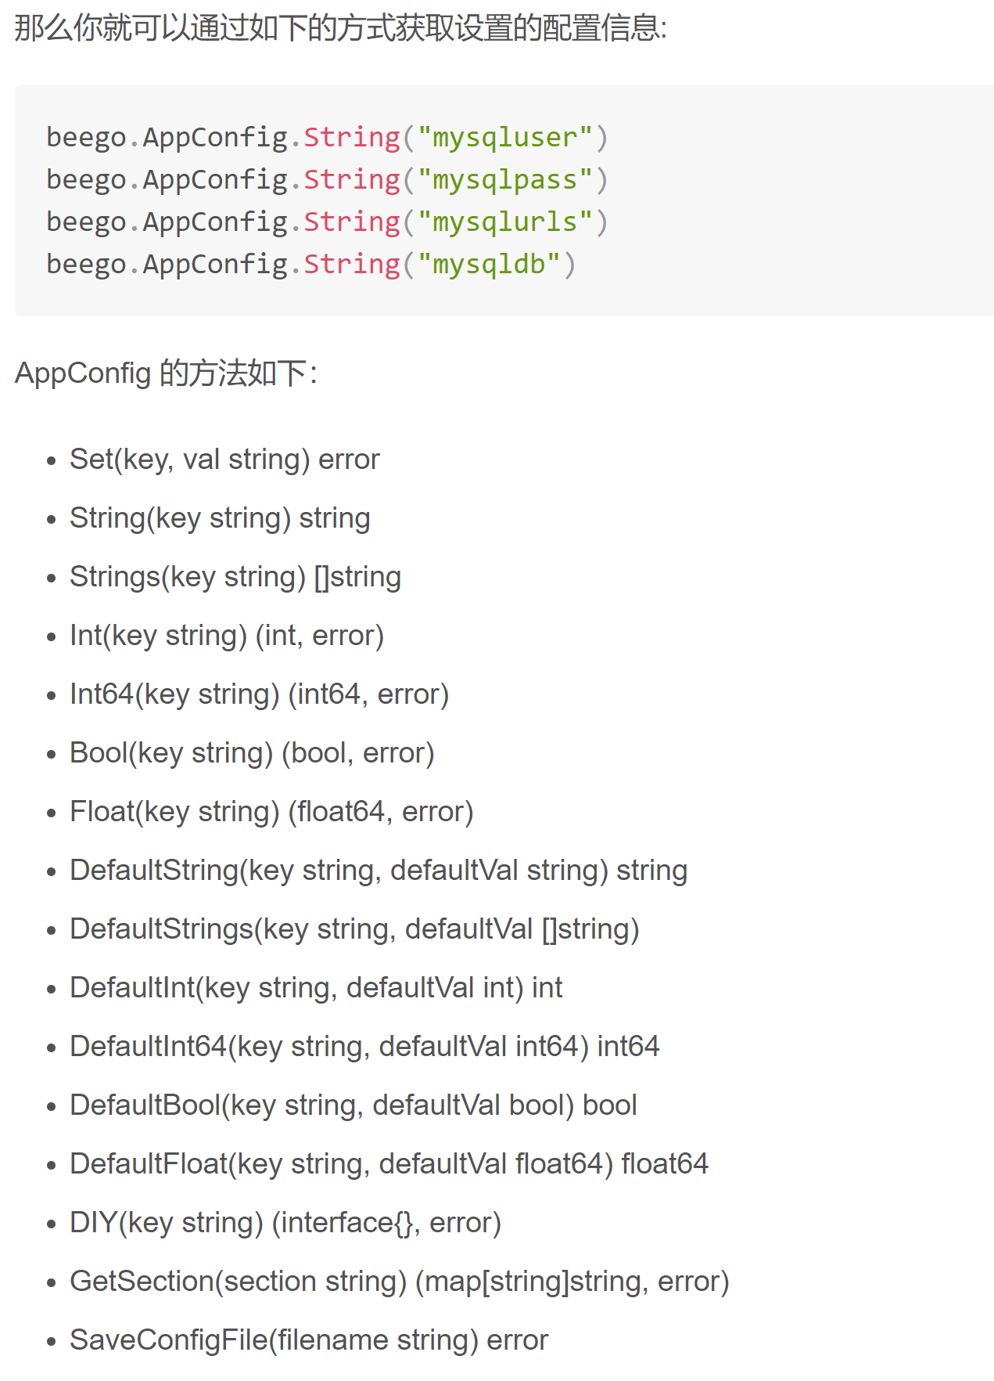

### 模式

读取不同模式下配置参数的方法是“模式::配置参数名”，比如：beego.AppConfig.String("dev::mysqluser")。

对于自定义的参数，需使用beego.GetConfig(typ, key string)来获取指定runmode下的配置（需1.4.0以上版本），typ为参数类型，key为参数名。、

### 多个配置

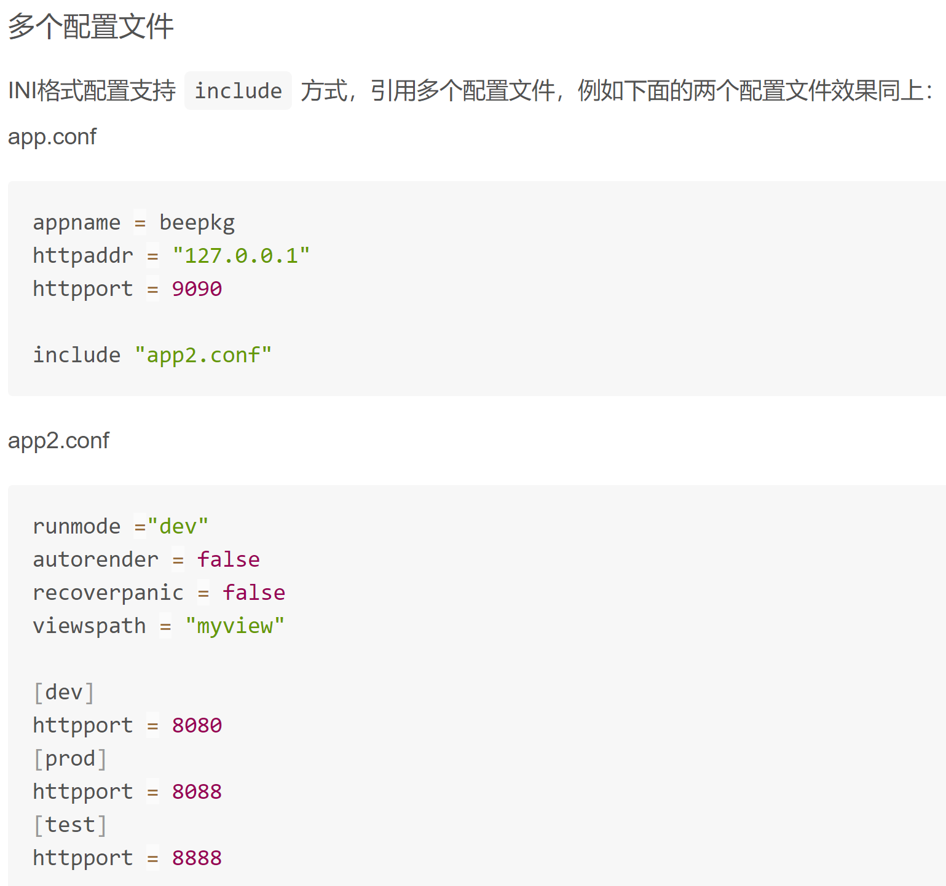

### 系统默认参数

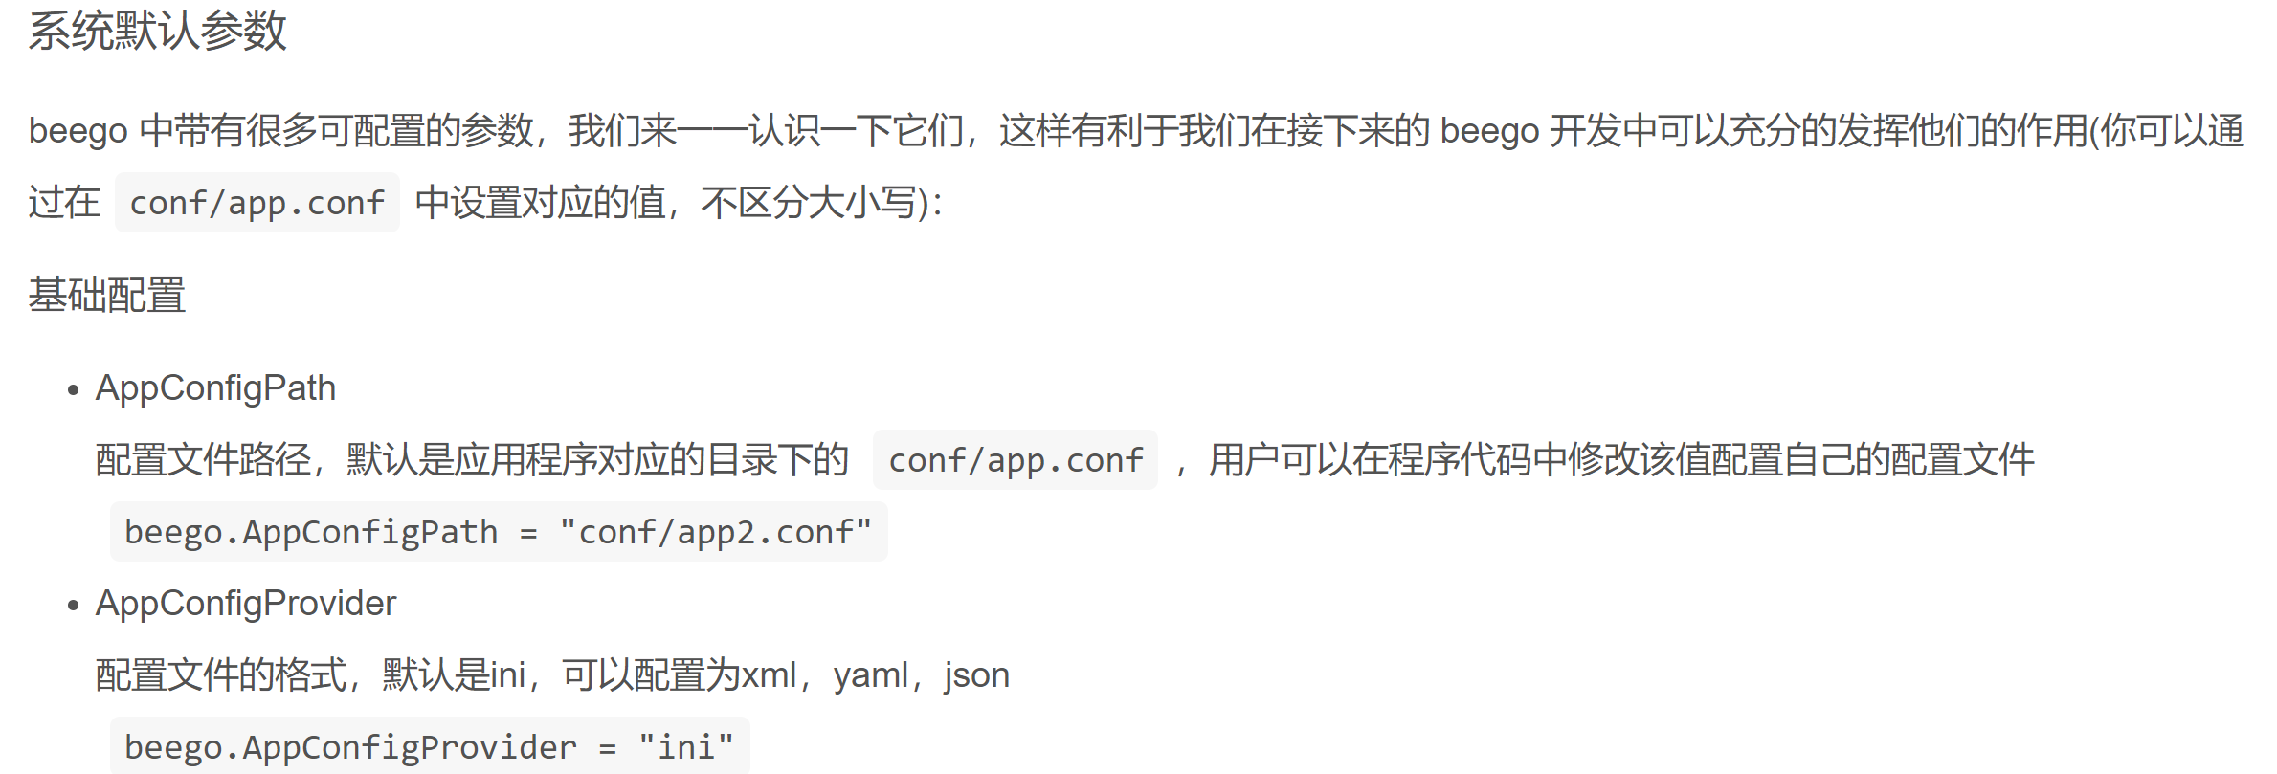

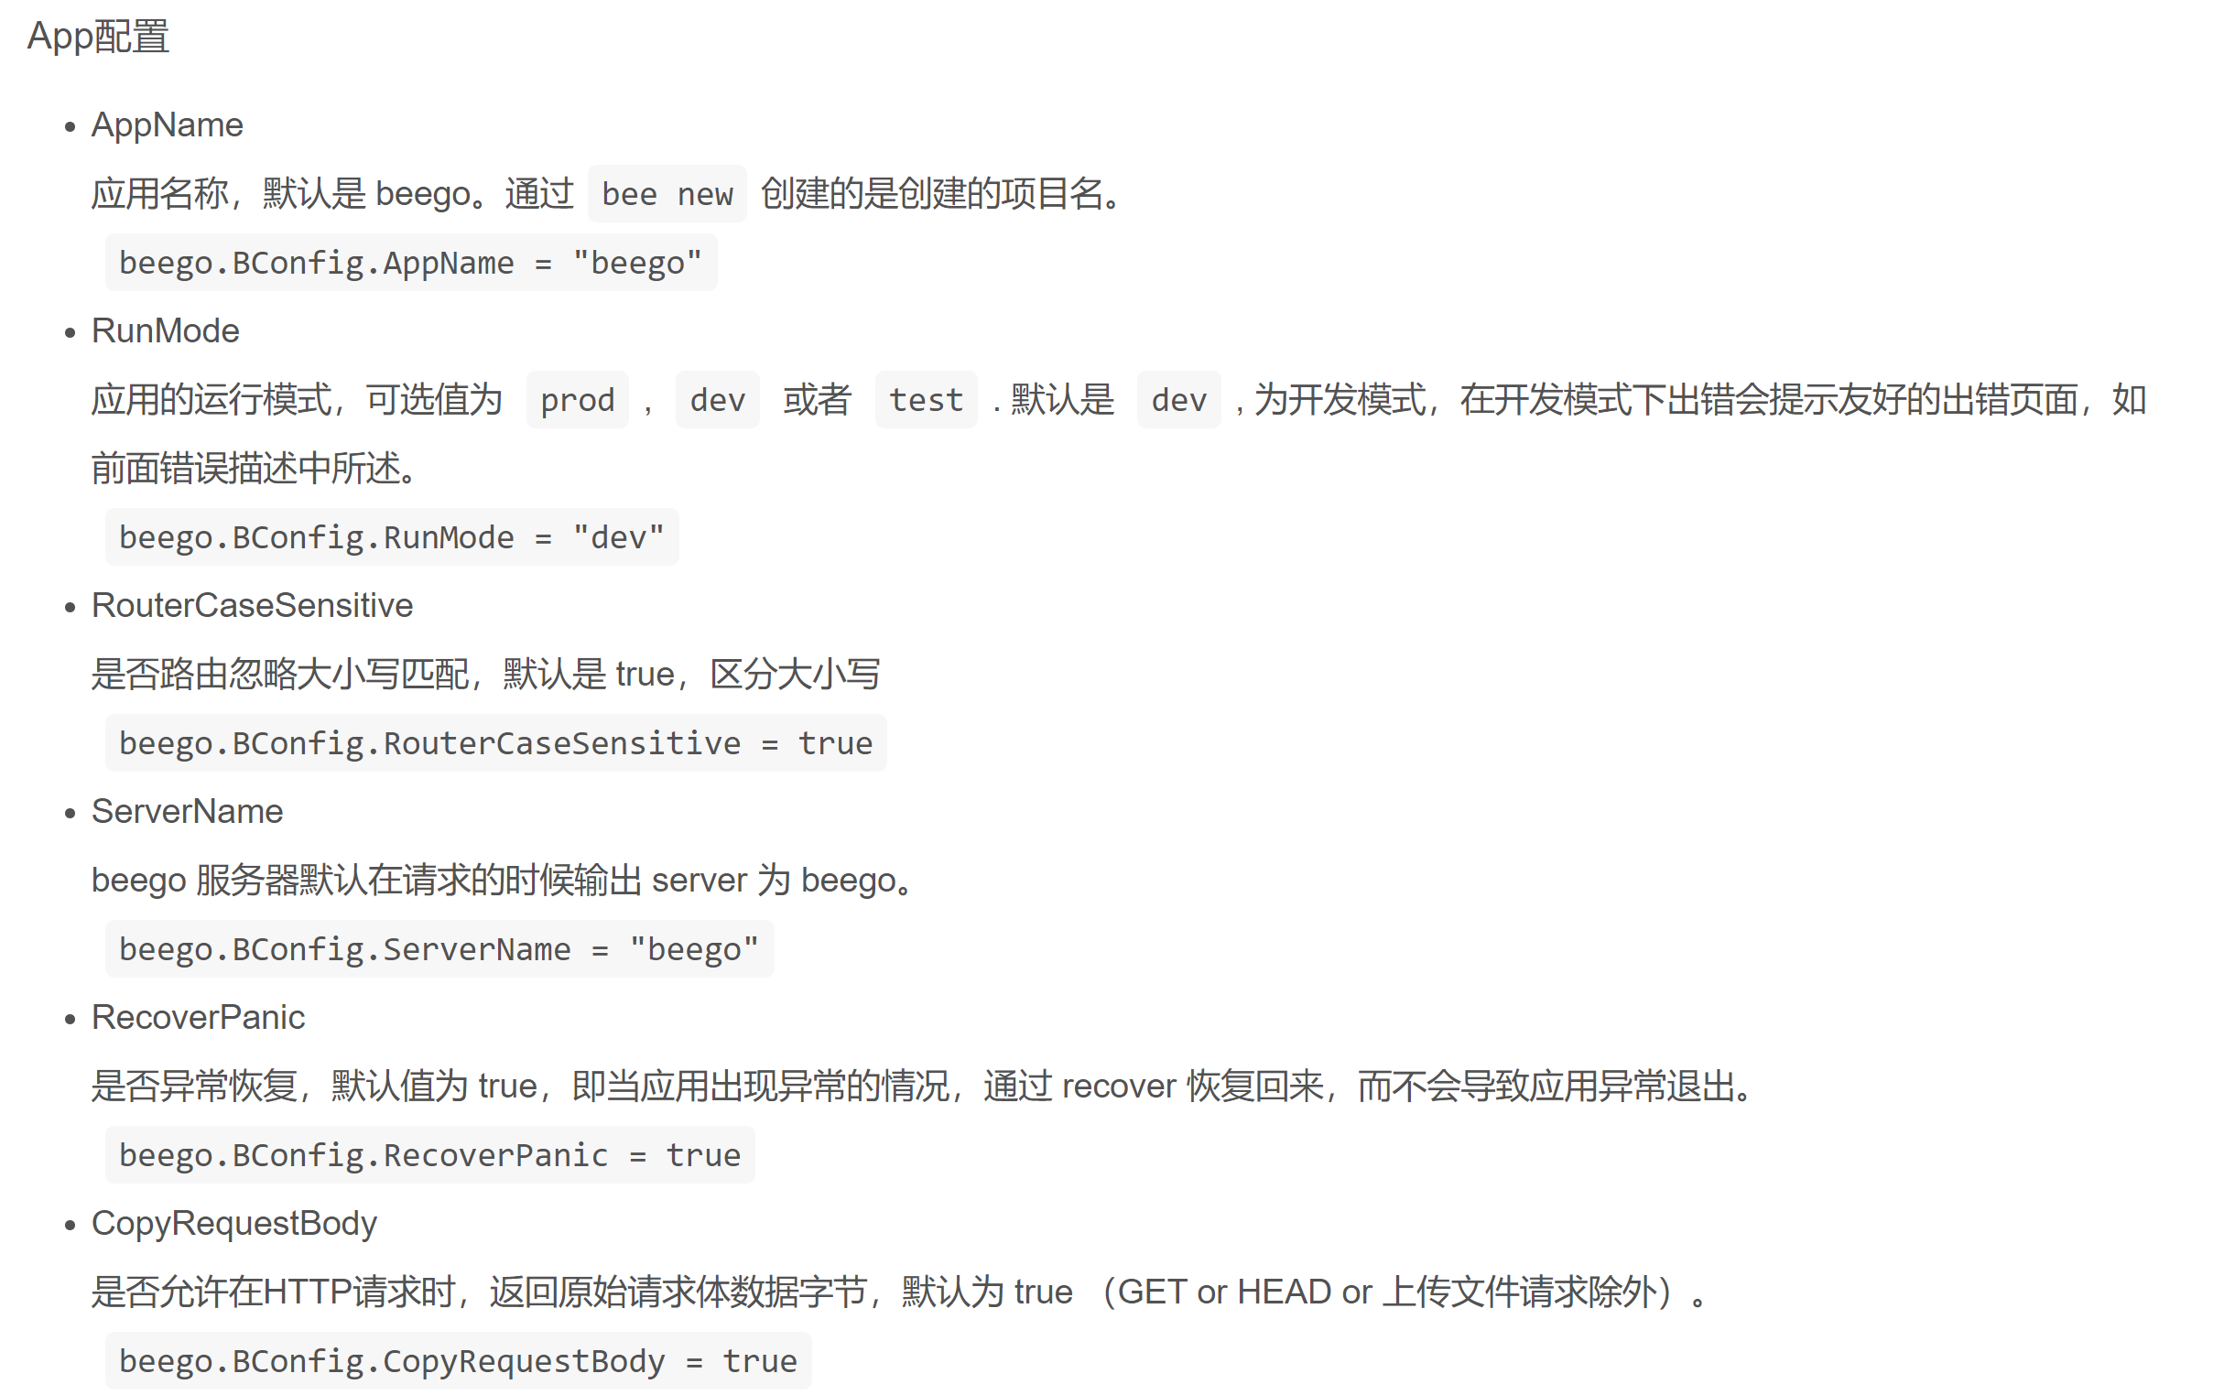

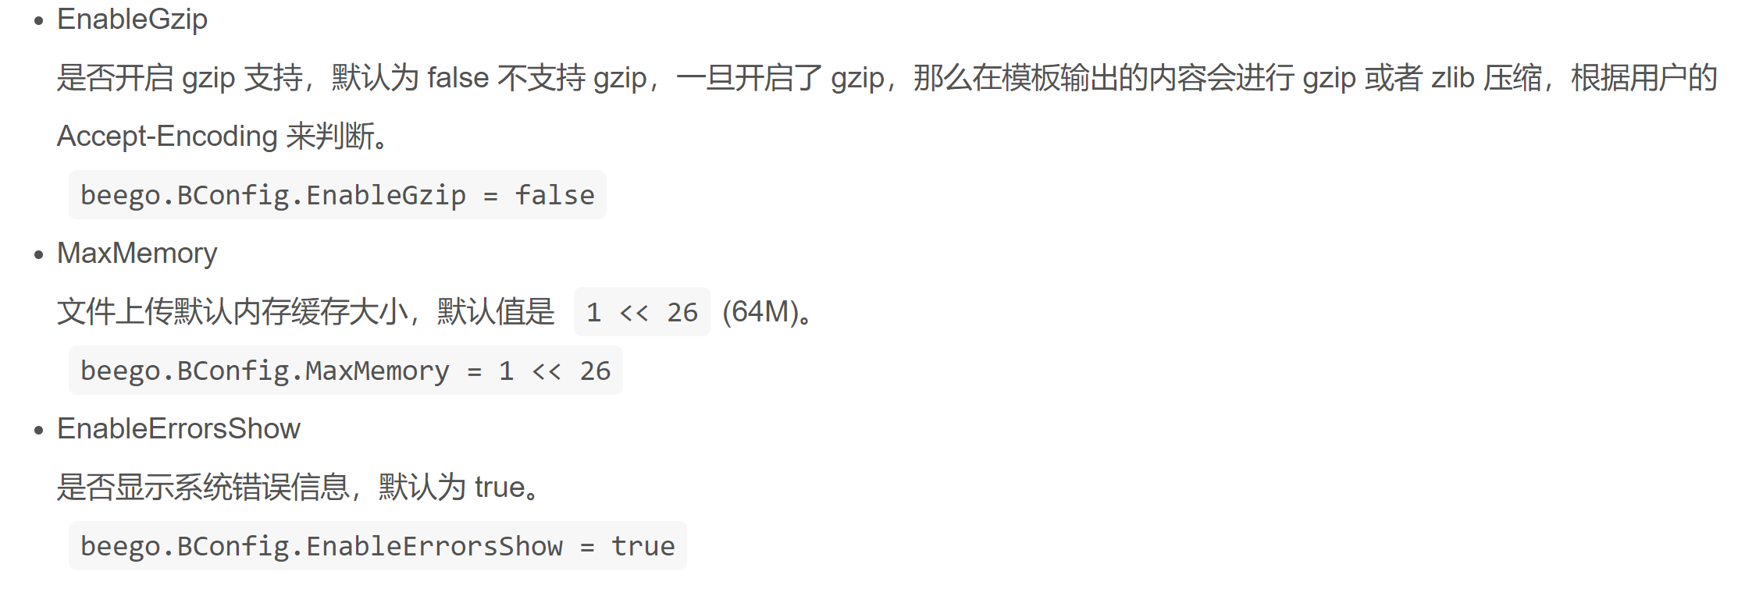

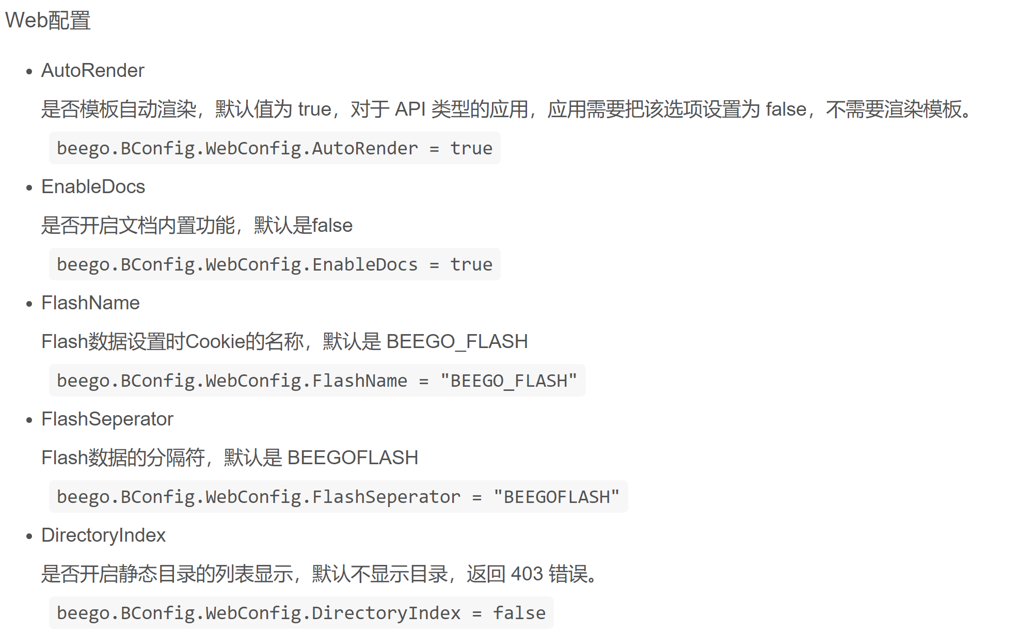

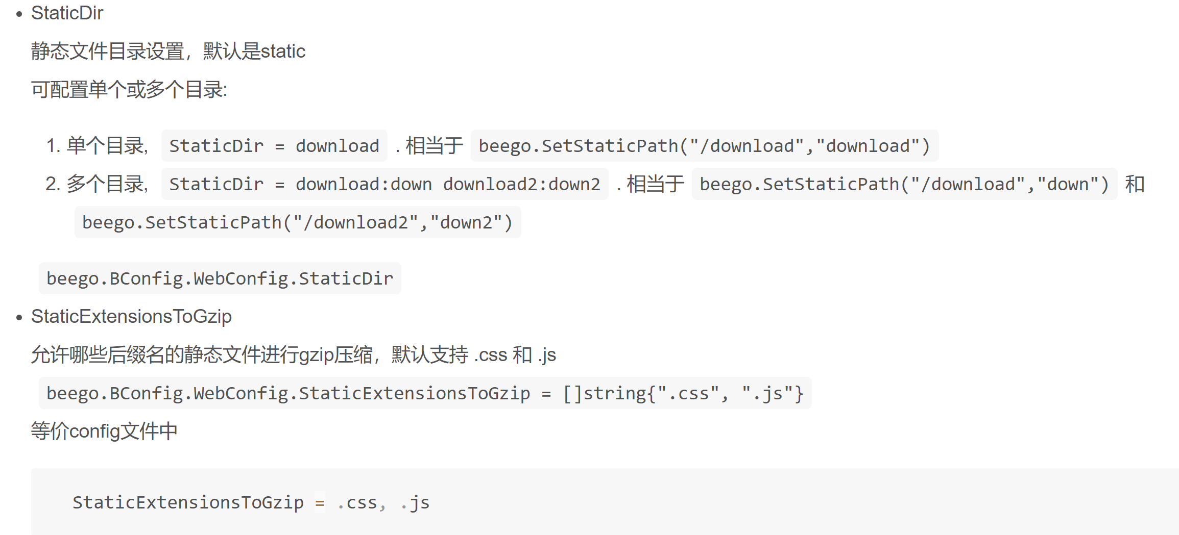

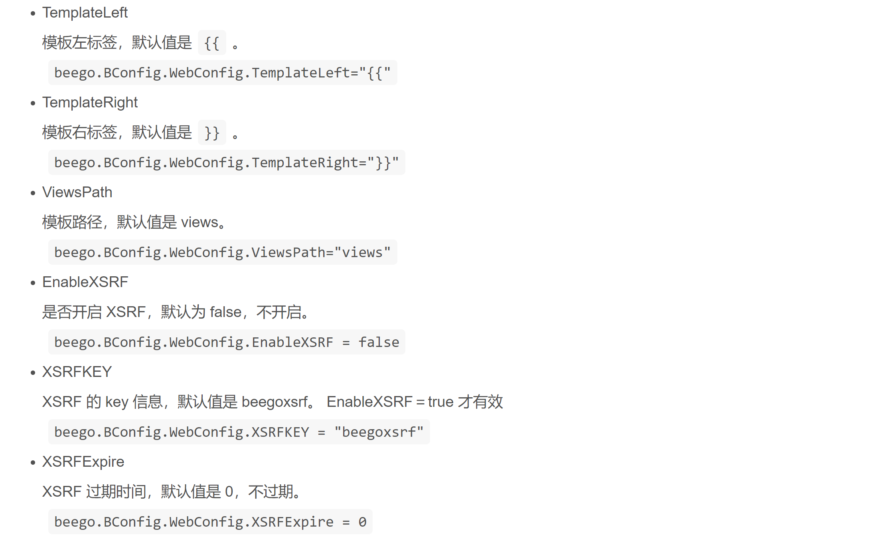

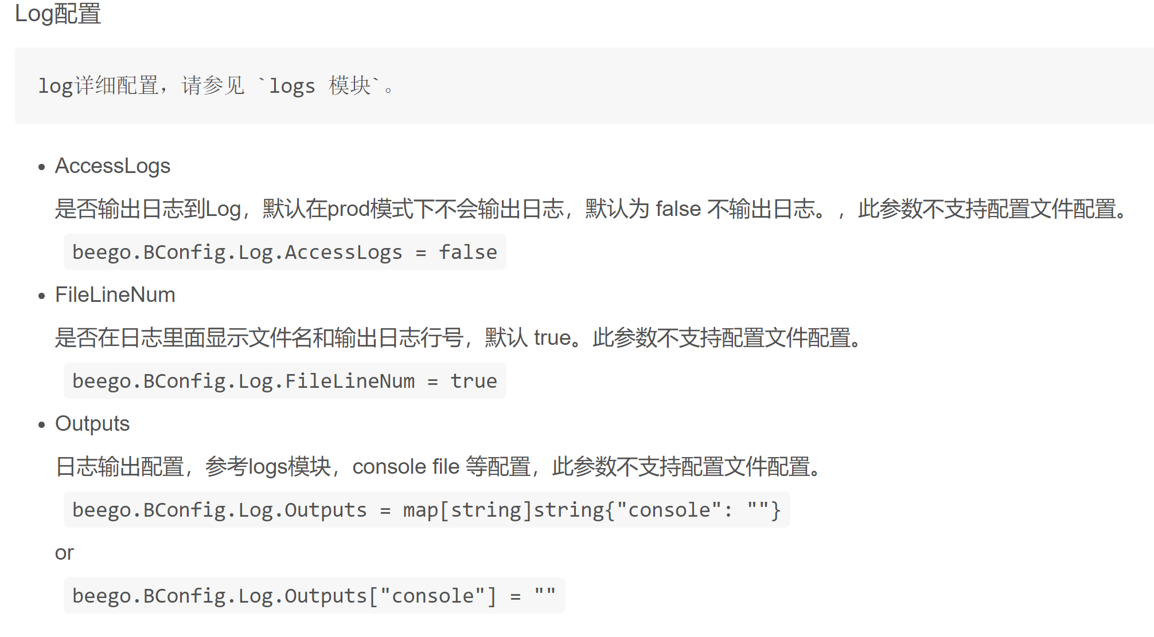

## 路由

    // 固定路由

    beego.Router("/login", &controllers.LoginController{}, "*:LoginIn")

    // 正则路由

    beego.Router("/list/:class_id", &controllers.WwwController{}, "*:List")

    // 自动路由  控制器/方法/参数 和之前的PHP的方法是一致的

    beego.AutoRouter(&controllers.ApiController{})

# MVC

## 控制器

### 要知道的周期函数

Prepare:这个函数主要是为了用户扩展用的，这个函数会在下面定义的这些 Method 方法之前执行，用户可以重写这个函数实现类似用户验证之类。类似于beforeAction

Finish:这个函数实在执行完相应的 HTTP Method 方法之后执行的，默认是空，用户可以在子 struct 中重写这个函数，执行例如数据库关闭，清理数据之类的工作。我们一般直接在一个函数内部就defer关闭了。

### 判断put方法

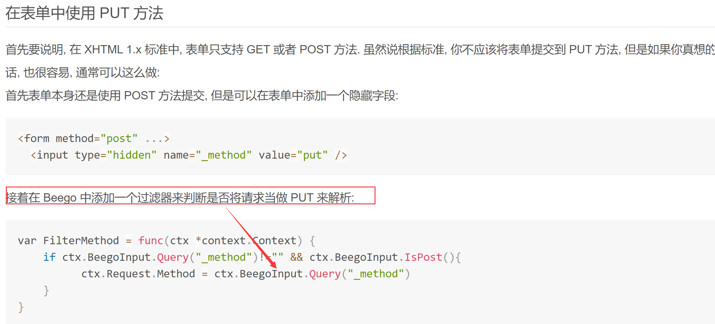

### XSRF